Teken een grafiek in Geocadabra in vier stappen

- Start Geocadabra en in het onderstaande venster de eerste optie
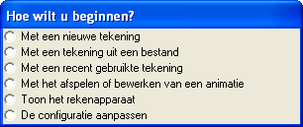
- Kies in het venster dat verschijnt, de rood omrande instellingen en klik [OK]
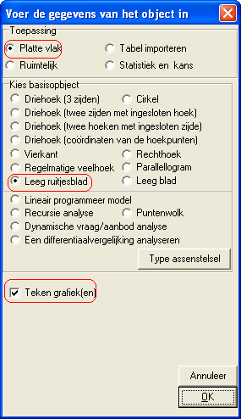
- Stel het assenstelsel in. Enkele belangrijke instellingen zijn rood omrand. Klik [OK]

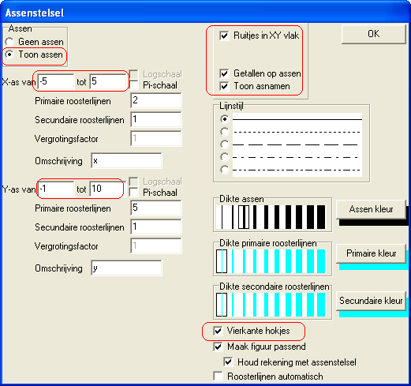
- Vul in het functie onderhoud venster het functievoorschrift in (syntax als bij de TI-84 Grafische Rekenmachine), en klik [OK], waarna de grafiek verschijnt.
